Министерство образования и молодежной политики Свердловской области



ГАПОУ СО «Екатеринбургский колледж транспортного строительства»

Отчёт по программе «**Практическое занятие 5-6**»

Выполнил: Форрат Лия Константиновна

Группа: ПР-21

Преподаватель: Мирошниченко Г.В

2023

**Задание: 4.** Написать программу вычисления линейного

арифметического выражения (по вариантам). **Варинат 9**

**Входные и выходные данные**

**Var x –** введенное пользователем число

**Var f–**  получившаяся функция

**Блок-схема**

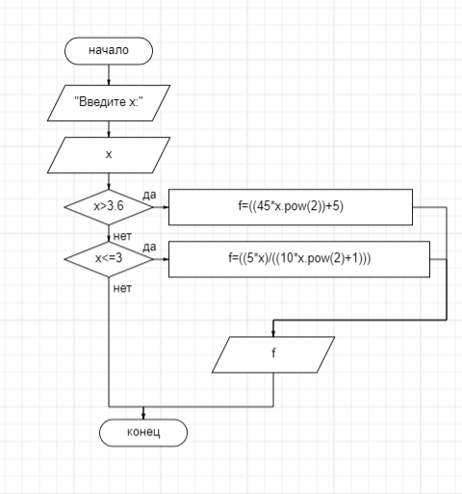

**Листинг программы (если есть)**

import kotlin.math.pow  
fun main()  
{  
 *println*("Введите x:")  
 var x= *readLine*()!!.*toDouble*()  
 var f=0.toDouble()  
 when  
 {  
 (x>3.6) -> f=((45*x.*pow*(2))+5)  
 (x<=3) -> f=((5*x)/((10*x.*pow*(2)+1)))  
 }  
 *println*(f)  
}

**Тестовые ситуации**